云菜窖excel导入批量生成礼包、卡号需求分析
- 场景描述
各支行线下收集客户需求，汇总为一个excel表（有固定的模板）。把excel表格数据导入系统中，导入过程中按照顺序逐行生成礼包（lpk_giftbag）及礼包商品（lpk_giftbag_goods）、礼包卡创建记录（lpk_card_build_record）、礼包卡信息（lpk_giftcard）、礼包卡二维码（lpk_card_qrcode）。
礼包卡序列号生成规则为：88+6位流水号。
礼包名称生成规则为：家庭菜窖+礼包卡序列号。
- 业务流程
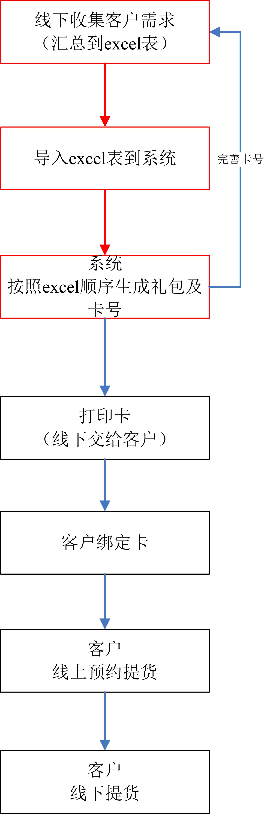
- 表单
